附件一 計畫書封面、綜合資料表及內容格式

計畫名稱：○○○○

中 華 民 國○○年○○月○○日

計畫名稱：○○○○－綜合資料表
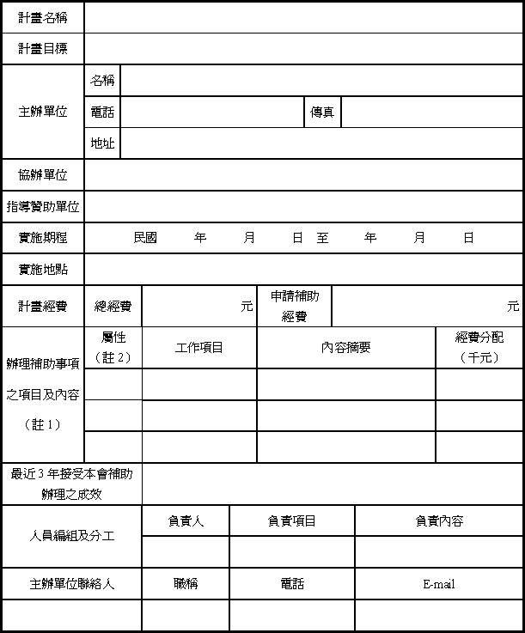
備註：
(１) 每申請單位以提一整案計畫為原則，其工作項目得包含本要點第三點所列補助事項。
(２) 請標示分項計畫屬性： 觀光產業輔導工作 三生產業輔導工作

一、計畫名稱：
二、計畫目標：
三、辦理時間及地點：
四、計畫執行主辦單位、協辦單位及指導贊助單位：
五、 辦理補助事項之項目及內容：（請參照本要點第三點所提列之各項內容選擇適合推動之事項詳細填寫）
六、預算分配及預定進度：
(一) 預算分配
工作項目 | 細項說明 | 經費分配  （千元） | 經費來源 | 備註
合計

(二) 預定進度
月份 | 工作摘要 | 累計預定  進度（%） | 累計預定  支用（千元） | 關鍵查核點
備註：50%進度為必填查核點。
七、最近三年接受本會補助計畫辦理之成效：
八、人員編組及分工：
九、自籌款金額、其他機關補助項目與金額及概算明細：
十、預期效益：
十一、附錄（各計畫項目之必要附件及與本計畫有關之補充資料）

